**UFJF-MLTK: Um *Framework* para Algoritmos de Aprendizado de Máquina**

Mateus Coutinho Marim (mateus.marim@ice.ufjf.br)

Alessandreia Marta de Oliveira Julio (alessandreia.oliveira@ice.ufjf.br)

Saulo Moraes Villela (saulo.moraes@ufjf.edu.br)

Departamento de Ciência da Computação - Universidade Federal de Juiz de Fora

**Introdução**

Um dos grandes problemas ao se procurar a implementação de algoritmos de Aprendizado de Máquina (*Machine Learning* – ML) desenvolvidos por pesquisadores é a falta de padronização, tornando difícil a reprodução de experimentos e o uso dos mesmos. Algumas tentativas de abordar esse problema já foram feitas. Uma das primeiras foi com o MLC++ [1], que fornecia uma estrutura de classes integradas que facilitava o desenvolvimento de algoritmos de ML, mas o mesmo não é de fácil acesso.

Nesse trabalho é apresentado o UFJF-MLTK (*Machine Learning Toolkit* da UFJF), um *framework* com o objetivo de atacar esse problema, incialmente desenvolvido com intuito de criar um padrão para os algoritmos desenvolvidos dentro do DCC da UFJF.

**Algoritmos de Aprendizado de Máquina**

Um algoritmo é dito ser de Aprendizado de Máquina quando é capaz de descobrir novos conhecimentos a partir de observações sobre dados fornecidos como entrada, e são usados para predizer informações de novos dados [2].

Existem vários tipos de algoritmos de ML, dentre eles é possível citar os de aprendizado supervisionado, em que as amostras do conjunto de treinamento possuem suas respectivas saídas, não supervisionado, no qual a saída dos dados de entrada não é conhecida, e semissupervisionado, onde apenas algumas amostras possuem saídas conhecidas. Existem outros tipos de aprendizado, mas esses são os principais tipos de algoritmos que serão abordados pelo *framework*.

Aplicações de algoritmos de ML se estendem nas mais diversas áreas, desde a detecção de *spams*, reconhecimento de voz, reconhecimento de padrões em imagens, até aplicações médicas como a análise de laudos médicos para tentar descobrir a doença de um paciente [2].

**UFJF-MLTK**

O objetivo do projeto UFJF-MLTK é oferecer aos pesquisadores e desenvolvedores ferramentas básicas para a implementação e teste de algoritmos de aprendizado. Os utilizadoresinicialmente terão a dificuldade de aprender a linguagem do *framework,* mas a longo e médio prazo os benefícios no desenvolvimento vão se tornar evidentes.

As vantagens de um *framework* para algoritmos de ML incluem a possibilidade de se padronizar os algoritmos desenvolvidos, facilitar o seu entendimento por futuros desenvolvedores, diminuir o custo de tempo de um projeto e, também, ser utilizado em aulas de ML para auxiliar o ensino e a aprendizagem do assunto.

**Principais componentes**

O *framework* desenvolvido segue as características de um projeto orientado a objetos com desenvolvimento orientado ao reuso, ou seja, todas as classes implementadas podem ser reutilizadas em outros projetos conforme a necessidade [3].

Para a manipulação das bases de dados, são usadas as classes “Data”, “Point” e “Statistics”, que permitem utilizar operações para extrair informações estatísticas, remover ou adicionar pontos etc. Para a visualização dos dados é utilizada a classe “Visualisation”.

Também foram desenvolvidos componentes para auxiliar na implementação de classificadores representados pela classe “Classifier”, podendo ser primais ou duais, e de algoritmos de seleção de características, representados pela classe “Feature Selection”. Para a validação dos modelos criados para os conjuntos de entrada, é usado o componente “Validation”, que permite verificar a acurácia dos mesmos.

A Figura 1 apresenta os componentes que fazem parte do núcleo do *framework* até o momento e a forma como se relacionam.

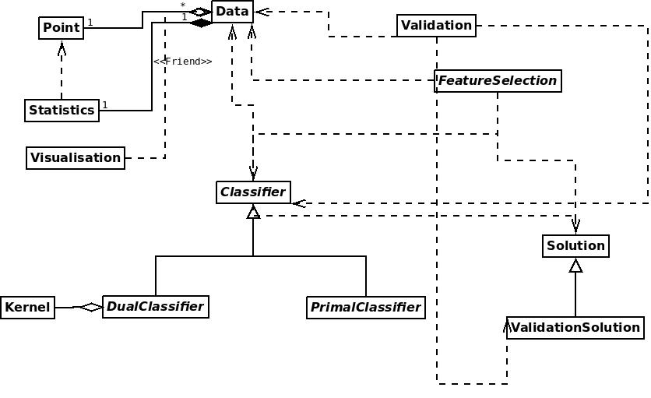**Figura 1**: Diagrama de classes simplificado do *framework* proposto.

**Considerações finais**

Todos os componentes apresentados, considerados como o núcleo principal do *framework*, além de alguns algoritmos desenvolvidos no DCC, já se encontram implementados e prontos para o uso. O próximo passo é a inclusão de algoritmos considerados como estado da arte de ML e de novos componentes para permitir o desenvolvimento de uma variedade maior de algoritmos, como comitês de classificadores, algoritmos de regressão e de agrupamento.

**Referências bibliográficas**

[1] Kohavi, R; John, G.; Long, R.; Manley, D.; Pfleger, K. **MLC++: a machine learning library in C++**.Proceedings of Sixth ICTAI, 740-743, 1994.

[2] Mitchell, T. M. **Machine Learning.** McGraw-Hill Science/Engineering/Math, 1997.

[3] Pressman, R. S. **Software Engineering: A Practitioners’s Approach.** 7 ed.McGraw-Hill higher Education, 2010.